Ясыревский отдел
МБУК ВР «МЦБ» имени М.В. Наумова
6+

«НА ПЫЛЬНЫХ ТРОПИНКАХ ДАЛЁКИХ ПЛАНЕТ ОСТАНУТСЯ НАШИ СЛЕДЫ…»

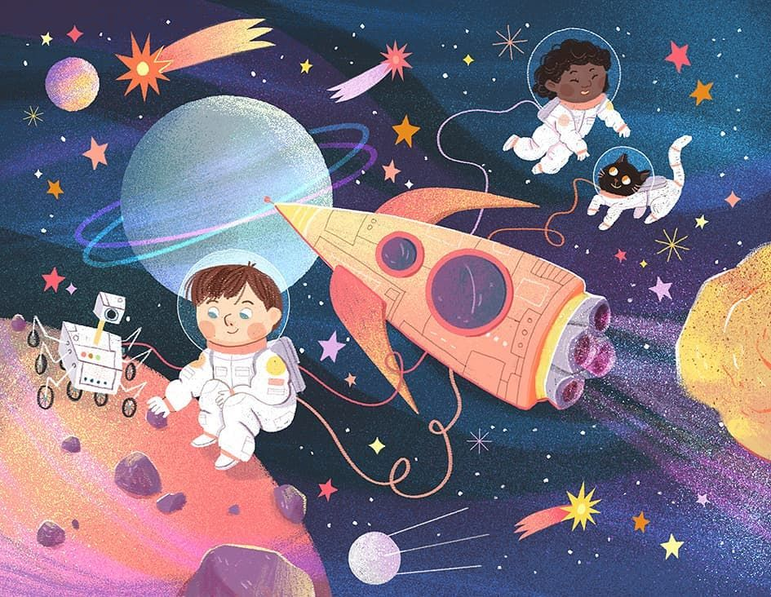
Подборка книг для детей
младшего школьного возраста.

Составитель:
библиотекарь 2 категории
Ясыревского отдела
МБУК ВР «МЦБ» им. М.В. Наумова
Одарчук Л.А.

х. Ясырев.
2021г.
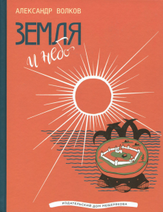
12 апреля 1961 года на космическом корабле «Восток-1» (генеральный конструктор – Сергей Павлович Королев) советский военный летчик Юрий Алексеевич Гагарин впервые в мире и в истории нашей цивилизации поднялся в космос и совершил один оборот вокруг земного шара. И хотя этот полет длился всего 108 минут, с него началась новая эра космонавтики. И, начиная с 12 апреля 1962 года, отмечают праздник День космонавтики в ознаменование первого полета человека в космос.
Волков, А.М. Земля и небо.
Книга Александра Волкова о первых кругосветных путешествиях, открытиях, астрономии и удивительных людях, изменивших ход истории.
Сегодня каждому школьнику известно, что Земля имеет форму шара. Но прежде люди думали, что наша планета плоская и покоится на трёх китах.
Первых мореходов, пустившихся в открытый океан, называли безумцами. Их уверяли, что корабль, доплывший до края Земли, свалится в бездну и погибнет. Первым учёным, утверждавшим, что Земля круглая, грозили смертной казнью, если они не отрекутся от своих идей.
Но люди, опередившие своё время, постепенно меняли карту Земли и представления о ней. Человек познаёт свою планету. Он прокладывает дорогу в космос и продолжает разгадывать бесконечные тайны Вселенной.

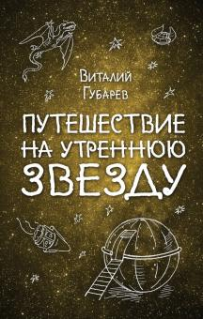
Губарев, В. Путешествие на утреннюю звезду.
В этой фантастической истории повествуется о том, как однажды трое мальчишек — Алеша Попов, Никита Добрынин и Илья Муромов знакомятся с девочкой Забавой и ее дедушкой — волшебником. Как оказалось, дедушка очень интересовался космосом, и вот славная компания отправилась в созвездие Волосы Вероники, где и пережила много удивительных и необыкновенных приключений.

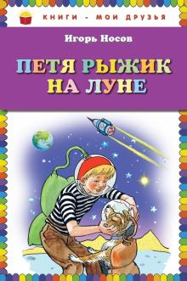
Носов, И. Петя Рыжик на Луне.
Рассказ об отважном юном исследователе Пете Рыжике и двух его верных друзьях - собаках Мике и Муке, которые отправляются в фантастическое путешествие на Луну, где познакомятся с дружелюбными лунатиками. Книгу проиллюстрировал известный художник И. Семенов, создатель первого журнала комиксов для советских ребят «Веселые картинки».

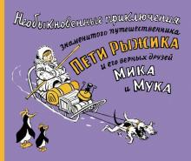
Носов, И. Необыкновенные приключения знаменитого путешественника Пети Рыжика и его друзей Мика и Мука.
Продолжение истории о Пете Рыжике и его друзьях, которые совершат невероятные путешествия в Арктику, Африку и Америку, на Алтай и на Кавказ, на Луну и под землю. Это не просто книга, а книга-комикс, в которой собраны все истории о Пете, которые начали публиковаться впервые в 1959 г. в журнале «Веселые картинки».

Баранова, М.П., Велтисов, Е.С. Тяпа, Борька и Ракета.
Повесть посвящена смелым разведчикам космоса - собакам, которых знает и помнит весь мир. История одной из них легла в основу этой книги. «Да здравствуют смелые и отважные разведчики! - скажут когда-нибудь люди, которые будут летать на Луну и Марс. - Спасибо вам, четвероногие астронавты! Вы взлетали в ракетах уже тогда, когда мир не знал еще первого спутника. Проверяли, рискуя своей жизнью, прочность кабин и скафандров, принимали на себя удары коварных сил, доверялись таинственной тишине невесомого состояния, похожего на сказку или сон, и иногда, уже приземлившись, долго ожидали, когда вас разыщет вертолет. А потом начиналось все сначала: тренировки - полет - тренировки. Каждый удар вашего сердца записан в большой и очень важной для человечества книге космической медицины. Из этих записей ученые вывели законы безопасного полета и вручили их космонавтам. Спасибо!»

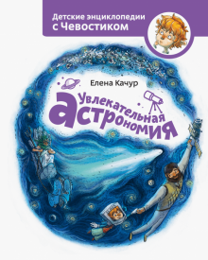
Качур, Е. Увлекательная астрономия.
В новой и долгожданной книге Чевостик и дядя Кузя отправляются в обсерваторию! Здесь их ждет увлекательное знакомство с небесными светилами, украшающими наше ночное небо. Вместе с любимыми героями вы рассмотрите в телескоп Луну и планеты Солнечной системы, далекие звезды и кометы.
Почему мы часто видим только золотой серп месяца, если Луна круглая? Чем планеты отличаются от звезд и откуда у них такие названия? Что такое световой год и почему один земной год равен четырем меркурианским? Какая планета Солнечной системы самая большая, а какая самая красивая? Можно ли увидеть звезды днем и откуда у кометы хвост? Что такое орбита и спутник, метеоры и затмение? Как всегда, у дяди Кузи готовы ответы на самые любопытные детские вопросы и интереснейших рассказ об астрономии.

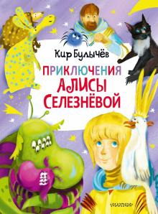
Булычев, К. Приключения Алисы Селезневой.
«Приключения Алисы» — цикл книг в жанре фантастики для детей-подростков и взрослых, описывающих приключения Алисы Селезнёвой. Действие происходит в научно-фантастическом будущем конца 21 века. Главным героем является Алиса Селезнёва, «девочка с Земли», дочь профессора биологии. Каждая из повестей посвящена какому-либо отдельному её приключению в космосе, на Земле, в прошлом или даже в сказочном мире. По материалам книг об Алисе Селезневой был снят детский фильм «Гостья из будущего».

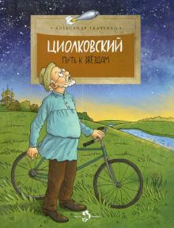
Ткаченко, А. Циолковский. Путь к звездам.
Очень интересная книга о К. Э. Циолковском – основоположнике теоретической космонавтики и изобретателе, простом школьном учителе. В ней дети узнают много фактов из жизни учёного, какой тяжёлый путь ему пришлось пройти на пути к звёздам: от скромного учёного из Калуги до гениального учёного. Более ста лет назад он придумал ракету, которая открыла людям путь к звёздам, размышлял о том, как люди в космическом пространстве будут жить, питаться, восстанавливать запасы воды и воздуха, предложил, как предотвратить от нагревания в солнечных лучах поверхность космического корабля. Теперь почти все его идеи и расчеты использованы на практике. Уникальная судьба и неповторимая личность гениального ученого-самоучки, опередившего свое время, увлеченного мечтой о звездах, очень живо и ярко описаны в этой книге...

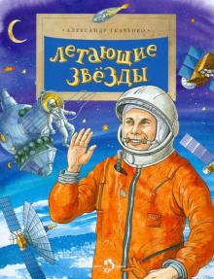
Ткаченко, А. Летающие звезды.
Всего несколько десятилетий назад в ночном небе появились "Летающие звезды" - искусственные спутники Земли. С тем, как человеку удалось преодолеть земное притяжение и вырваться в космическое пространство, живо, интересно и очень толково знакомит детей эта книга. Здесь рассказано о важнейших событиях истории отечественной космонавтики (запуск первого спутника, полет Гагарина, выход в открытый космос и др.). Есть много точных сведений о том, как готовят космонавтов, как устроен скафандр, какие трудности могут возникнуть при приземлении космического корабля. И, конечно же, маленький читатель узнает про "профессии спутников", окажется в курсе того, какую серьезную и разнообразную работу выполняют современные "летающие звезды", без которых человеческая цивилизация уже не может обойтись. Лучше усвоить и запомнить прочитанное помогут прекрасные иллюстрации, выполненные очень тщательно и в то же время с выдумкой и юмором.

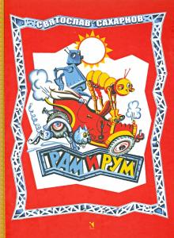
Сахарнов, С.В. Рам и Рум.
Эта познавательная книга о приключениях двух роботов и об истории техники. Про то, как любознательные механические человечки – серьезный и собранный Рам и веселый и несколько безответственный Рум, – созданные главным инженером на заводе, постоянно что-то мастерят. Строят самолёт, катер и даже ракету. Из книги дети узнают, как вытачивают гайку, строят дом, играют в шахматы и летают в космос. В простой и краткой форме узнают про историю кораблей, автомобилей и авиации, «почему стали применять новый механизм, и чем не устраивал старый».

«На пыльных тропинках далеких планет останутся наши следы»: подборка книг для детей младшего школьного возраста/ сост. Библиотекарь II категории Ясыревского отдела Л. А. Одарчук.- х. Ясырев: МБУК ВР «МЦБ» им. М.В. Наумова, 2021.- 5 с.

